Для размещения на сайтах, СМИ

Противоэпидемические мероприятия в очаге туберкулеза
Очаг туберкулезной инфекции – это место пребывания больного туберкулезом вместе с окружающими его людьми и обстановкой, где возможна передача микобактерий туберкулеза здоровым людям, находящимися в окружении больного, с последующим развитием у них туберкулеза.
Очагом может оказаться жилище больного (квартира, дом, общежитие), место его работы, обучения, воспитания, лечения, а также коллективы и группы людей, с которыми он общается постоянно, периодически или временно. Кроме того, очагом туберкулеза может быть признан весь небольшой населенный пункт (деревня, поселок), если его жители тесно общаются между собой.
Противоэпидемическая работа в очагах туберкулеза ведется совместно фтизиатрической и санитарно-эпидемиологической службой, которая состоит из трех этапов: первичное обследование и проведение первичных мероприятий, динамическое наблюдение за очагом и подготовка к снятию его с учета.
Первоочередными мероприятиями, которые необходимо выполнить в очагах туберкулезной инфекции являются: стационарное лечение больного; проведение заключительной (или текущей) дезинфекции; обследование контактных лиц (проведение флюорографического обследования, проб Манту, бактериологического обследования, общих клинических анализов); химиопрофилактика контактных; изоляция детей и подростков от бактериовыделителей; санитарно-гигиеническое просвещение больного и членов его семьи.
Лица, находящиеся в контакте с источниками туберкулезной инфекции подлежат регулярному профилактическому обследованию на туберкулез 1 раз в 6 месяцев.
Важным этапом санитарной профилактики является дезинфекция в очаге туберкулеза. Дезинфекция может быть заключительной и текущей. Заключительная дезинфекция проводится после того, как больной выбыл из квартиры (госпитализирован, сменил место жительства, умер). Осуществляют заключительную дезинфекцию сотрудники организаций дезинфекционного профиля.
В очагах туберкулезной инфекции проводится обеззараживание помещения, предметов обстановки и других объектов, которые могут быть заражены и служить фактором передачи инфекции. Вещи подлежат камерной дезинфекции (постельное белье, верхняя и носильная одежда, ковры, дорожки, книги), кипячению (белье, посуда, игрушки, предметы ухода и т.п.). Помещение обрабатывают химическими растворами, ультрафиолетовым облучением, мусор и малоценные вещи сжигают.
Текущая дезинфекция должна выполнятся, в течение всего времени пребывания больного в очаге. Осуществляется самим больным или членами его семьи. Медицинские работники противотуберкулезного учреждения обучают больного и членов его семьи правилам и методам проведения дезинфекции, правилам личной гигиены, контролирует наличие дезинфицирующих средств в очаге.
Больной должен собирать мокроту в специальные плевательницы с последующим ее обеззараживанием. Больному выделяют отдельную комнату, при невозможности – ее большую часть. В комнате оставляют вещи, которые легко поддаются дезинфекции, мытью, очищению и обеззараживанию. Мягкая мебель удаляется. У больного должны быть отдельная кровать, индивидуальные постельные принадлежности, предметы быта, посуда. Необходимо соблюдать правила личной гигиены (чистота рук и тела, своевременная смена белья и постельных принадлежностей).
Для определения круга контактных лиц в очаге туберкулеза по месту работы либо учебы, специалистами фтизиатрической и санитарно-эпидемиологической службы проводится эпидемиологическое обследование очага по месту работы или учебы. К числу контактных относят рабочих, служащих и учащихся, находящихся в окружении больного туберкулезом. Контактные лица, у которых от момента предыдущего обследования прошло более шести месяцев, подлежат флюорографическому обследованию, дети и подростки – туберкулинодиагностике. В очаге туберкулеза по месту работы (учебы) обязательно должна проводиться заключительная дезинфекция, силами специализированных дезинфекционных учреждений.
Важно помнить, что для защиты себя и других от заражения туберкулезом важно не только соблюдать предложенный санитарно-эпидемиологический режим, но и избегать факторов, ослабляющих защитные силы организма. Для этого нужно соблюдать режим труда и отдыха, рационально питаться, больше находится на свежем воздухе, не курить, не употреблять алкоголь, поддерживать чистоту в помещении, использовать индивидуальную посуду, личные средства гигиены.
При своевременном выявлении болезни, а также четком выполнении всех рекомендаций врача по лечению, соблюдении режима туберкулез является излечимым заболеванием.

Филиал ФБУЗ «Центр гигиены и эпидемиологии
в Чувашской Республике- Чувашии в г.Новочебоксарске»
врач по общей гигиене В.М.Александров

Для размещения на сайтах СМИ

Памятка по профилактике туберкулёза
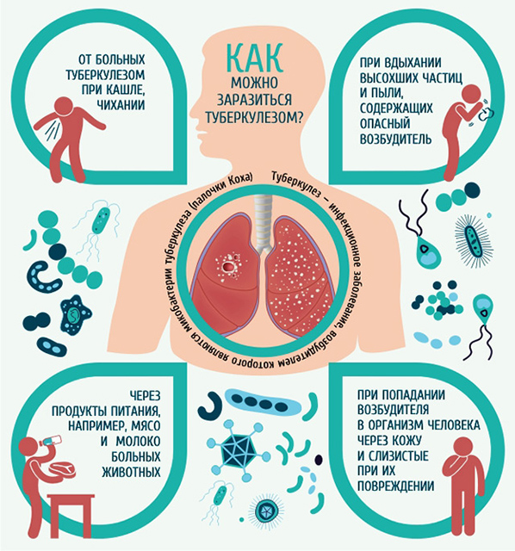
Что такое туберкулез?
Туберкулез (чахотка) – это инфекционное заболевание, вызываемое микобактериями туберкулеза, которые часто называют палочками Коха. Заболевание развивается только в ответ на размножение в организме человека этих микробов.
Как можно заразиться туберкулезом?
Основным источником заражения туберкулезом является человек, который болеет туберкулезом легких. Из дыхательных путей, особенно во время кашля, отделяется мокрота, содержащая микобактерии туберкулеза. Мелкие капли мокроты могут попадать в дыхательные пути здорового человека, находящегося рядом. Мокрота может оседать на поверхности пола или земли, на предметах и вещах. Инфекция может попасть в организм человека вследствие нарушения правил гигиены – например, если не вымыть руки после контакта с поручнями в общественном транспорте или употреблять в пищу немытые овощи и фрукты, плохо обработанное мясо и некипяченое молоко.
Что же происходит при вдыхании туберкулезных палочек?
В большинстве случаев, если иммунная система человека находится в норме, вдыхание туберкулезных палочек не приводит к заболеванию в активной стадии. К попавшим в дыхательные пути микобактериям устремляется целое войско клеток-защитников, которые поглощают и убивают большую часть болезнетворных микроорганизмов. Но некоторые микобактерии могут уцелеть и в течение долгого времени оставаться неактивными. Таким образом, «нападение» болезнетворных организмов на организм остается без последствий. Однако cпустя месяцы и даже годы, при ослаблении иммунитета в результате какой-либо другой болезни, недостаточного питания или стресса, бактерии туберкулеза начинают размножаться, уничтожая своей массой клетку-хозяина и полагая начало развитию активного туберкулеза.
В некоторых случаях при первом же попадании инфекции в организм бактерии могут размножаться, вызывая серьезные повреждения легочной ткани. Это случаи активного легочного туберкулеза, который может стать источником дальнейшего распространения инфекции.
В ряде случаев болезнетворные бактерии, попав в легкие, могут по лимфатическим сосудам или с током крови переноситься в другие части тела, попадая в почки, кости и суставы, мозг и т.д. При хороших защитных силах организма микобактерии остаются в неактивном состоянии долгое время, но при ослаблении организма в этих частях тела также может развиться туберкулез.
Что может снизить защитные силы вашего организма?
Если в дыхательные пути попадёт слишком большое количество туберкулезных палочек-микобактерий, организм может не справиться с таким натиском. Если Вы длительное время общаетесь с больным туберкулёзом, ваш организм подвергается постоянным атакам, и может настать момент, когда он больше не сможет эффективно сопротивляться инфекции. Известны также другие факторы, содействующие развитию микобактерий в организме:
• стресс - душевное или физическое перенапряжение;
• неумеренное потребление алкоголя;
• курение;
• недостаточное или неполноценное питание;
• другие болезни, ослабляющие организм.
Дети, подростки, беременные женщины и пожилые люди более подвержены инфекции.
Как определить, что у меня есть заболевание?
Основные симптомы, характерные для туберкулеза:
• кашель на протяжении 2–3 недель и более;
• боль в груди;
• потеря веса;
• наличие крови в мокроте;
• потливость по ночам;
• периодическое повышение температуры;
• общее недомогание и слабость;
• увеличение периферических лимфатических узлов.
Профилактика туберкулеза.
Главными условиями профилактики туберкулеза являются своевременное выявление путем профилактических осмотров и раннее обращение больных за специализированной медицинской помощью к врачу-фтизиатру. Больной туберкулезом должен своевременно принимать лечение в полном объеме, предписанном ему врачом. Перерывы в лечении приводят к развитию устойчивой к лекарствам формы туберкулеза, вылечить которую намного сложнее.
Если Вы обнаружили у себя эти симптомы, немедленно обращайтесь к врачу!

Филиал ФБУЗ «Центр гигиены и эпидемиологии
в Чувашской Республике-Чувашии в г.Новочебоксарске»
врач по общей гигиене В.М.Александров

